О внесении изменений в постановление Правительства Республики Казахстан от 31 декабря 2009 года № 2331
Утративший силу
Постановление Правительства Республики Казахстан от 30 апреля 2010 года № 374. Утратило силу постановлением Правительства Республики Казахстан от 28 августа 2015 года № 680
Сноска. Утратило силу постановлением Правительства РК от 28.08.2015 № 680 (вводится в действие по истечении десяти календарных дней после дня его первого официального опубликования).
Правительство Республики Казахстан ПОСТАНОВЛЯЕТ:
1. Внести в постановление Правительства Республики Казахстан от 31 декабря 2009 года № 2331 "Об утверждении Правил идентификации сельскохозяйственных животных" следующие изменения:
в Правилах идентификации сельскохозяйственных животных, утвержденных указанным постановлением:
в пункте 5:
в подпункте 1) слова ", за исключением содержащихся в сельскохозяйственных формированиях и крестьянских (фермерских) хозяйствах" исключить;
подпункт 3) изложить в следующей редакции:
"3) чипирование (электронный вид идентификации) (все виды сельскохозяйственных животных).";
в абзаце третьем пункта 6 слова "путем вживления чипа под кожу," исключить;
в абзаце четвертом пункта 7 слово "литерный" заменить словом "цифровой";
в подпункте 3) пункта 18 и в абзаце первом пункта 21 слова "или татуирования" исключить;
в пункте 20 слова ", татуирования" исключить;
в приложении 1 к указанным Правилам:
Литерный код сельскохозяйственных животных изложить в следующей редакции:
"Цифровой код сельскохозяйственных животных
1 - крупный рогатый скот
2 - мелкий рогатый скот
3 - свиньи
4 - лошади
5 - верблюды";
приложение 2 к указанным Правилам изложить в новой редакции согласно приложению к настоящему постановлению.
2. Настоящее постановление вводится в действие со дня подписания и подлежит официальному опубликованию.
Премьер-Министр
Республики Казахстан К. Масимов
Приложение
к постановлению Правительства
Республики Казахстан
от 30 апреля 2010 года № 374
Приложение 2
к Правилам идентификации
сельскохозяйственных животных
Формы бирок для сельскохозяйственных животных
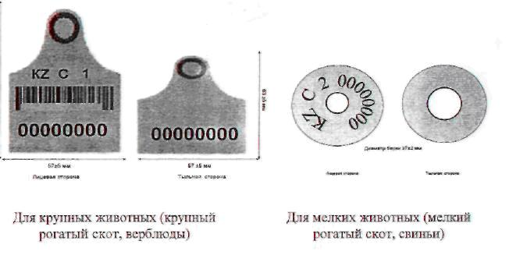
Лицевая сторона бирки для крупных животных должна иметь штрих-код. Штрих-кодом закодирован индивидуальный номер животного.
Размер тавр: для взрослых животных высота 8 см, ширина 5 см; для молодняка высота 5 см, ширина 3 см. Тавро для горячего таврения изготавливают из полосового железа с гладкой поверхностью шириной 18-30 мм, толщиной 3 мм. При таврении холодом используют стандартный размер цифр.

© 2012. РГП на ПХВ «Институт законодательства и правовой информации Республики Казахстан» Министерства юстиции Республики Казахстан

